|  |  |  |  |
| --- | --- | --- | --- |
| Identificador | RNF005 | Categoria | Usabilidade |
| Nome | Limite de voto no projeto de lei por usuário | | |
| Data De Criação | 04/05/2018 | Autor | Isabela Sucharski |
| Versão | 1 | Prioridade | Essencial |
| Descrição | Um usuário vota apenas uma vez em um projeto de lei. | | |

|  |  |  |  |
| --- | --- | --- | --- |
| Identificador | RNF006 | Categoria | Disponibilidade |
| Nome | Disponibilidade de dias para votar no projeto de lei | | |
| Data De Criação |  | Autor | Isabela Sucharski |
| Versão | 1 | Prioridade | Importante |
| Descrição | Os projetos de lei terão uma quantidade de dias para serem votados. | | |

TABELA 28 - RNF007 - REQUISITOS NÃO FUNCIONAIS.

FONTE: o autor, 2018.

TABELA 29 - RNF008 - REQUISITOS NÃO FUNCIONAIS.

FONTE: o autor, 2018.

|  |  |  |  |
| --- | --- | --- | --- |
| Identificador | RNF004 | Categoria | -- |
| Nome | Criptografia de Dados | | |
| Data De Criação | 04/05/2018 | Autor | Isabela Sucharski |
| Versão | 1 | Prioridade | Essencial |
| Descrição | Dados cadastrados do usuário serão criptografados. | | |

*TABELA 27 - RNF006 - REQUISITOS NÃO FUNCIONAIS.*

|  |  |  |  |
| --- | --- | --- | --- |
| Identificador | RN010 | | |
| Nome | Regra de senha | | |
| Data de Criação | 16/10/2017 | Autor | Isabela Sucharski |
| Data de Modificação | N/A | Autor | N/A |
| Versão | 1 | Dependência | RF001 RF002 |
| Descrição | A senha deve ter no mínimo 6 caracteres e não poderá conter caracteres especiais. | | |

TABELA 36 - RN010 - REGRAS DE NEGÓCIO.

FONTE: o autor, 2018.

|  |  |  |  |
| --- | --- | --- | --- |
| Identificador | RN017 | | |
| Nome | Configurações no menu do administrador | | |
| Data de Criação | 10/05/2018 | Autor | Isabela Sucharski |
| Versão | 1 | Dependência | RF015 RF016 RF017 RF018 |
| Descrição | O administrador pode escolher entre visualizar a lista de categorias, Cidades e Estados. | | |

|  |  |  |  |
| --- | --- | --- | --- |
| Identificador | RF015 | | |
| Nome | Opção Configurações no menu administrador | | |
| Data de Criação | 10/05/2018 | Autor | Isabela Sucharski |
| Versão | 1 | Prioridade | Essencial |
| Descrição | O administrador seleciona a opção que ele pretende visualizar a lista. | | |

TABELA 21 - RF021 - REQUISITOS FUNCIONAIS.

FONTE: o autor, 2018.

|  |  |  |  |
| --- | --- | --- | --- |
| Identificador | RN023 | | |
| Nome | Opção Esqueceu Senha | | |
| Data de Criação | 07/06/2018 | Autor | Isabela Sucharski |
| Versão | 1 | Dependência | RF001 RF011 |
| Descrição | A opção de redefinir a senha para o usuário se esqueceu a senha, encontra-se na página de login. Ele fornece seu e-mail e uma nova senha. | | |
| Identificador | RN009 | | |
| Nome | Alteração de senha | | |
| Data de Criação | 16/10/2017 | | | Autor | Isabela Sucharski |
| Data de Modificação | 11/05/2018 | | | Autor | Isabela Sucharski |
| Versão | 2 | | | Dependência | RF008 RF009 RN010 RN013 |
| Descrição | Para alterar a senha, o usuário fornecido uma nova senha e salva. Essa ação é feita no seu perfil. | | |

|  |  |
| --- | --- |
| Nome: | CUD09 - Alterar Foto do perfil |
| Ator principal: | Usuário |
| Resumo: | No perfil, o usuário visualiza a foto atual e pode alterar para outra. |
| Pré-Condição: | Estar logado e entrar no perfil |
| Pós-Condição: | // |
| Fluxo básico: | 1. U – Clica na parte do menu do “Perfil”; 2. S – Redireciona para a página do perfil; 3. S – Mostra os dados do usuário; 4. U – Clica em “Alterar Foto”; 5. S – Busca arquivos; 6. U – Seleciona arquivo; 7. S – Carrega no perfil a nova foto. |
| Restrições e/ou validações: | // |
| Regra de negócio: | RN013 |
| Fluxo alternativo: | // |
| Nome: | CUD014 - Alterar Senha |
| Ator principal: | Usuário/Administrador |
| Resumo: | Para alterar a senha de seu login, pode acessar o perfil ou no momento do login, na opção de “Esquecer Senha” para momentos necessários. |
| Pré-Condição: | Estar logado; entrar no site. |
| Pós-Condição: | // |
| Fluxo básico: | 1. U – Clica na parte do menu do “Perfil”; (FA01) 2. S – Redireciona para a página do perfil; 3. S – Mostra os dados do usuário; 4. U – Digita uma nova senha; 5. U – Clica em “Alterar Senha”; 6. S – Valida nova senha. 7. U – Utiliza nova senha. |
| Restrições e/ou validações: | // |
| Regra de negócio: | RN013, RN022, RN023 |
| Fluxo alternativo: | FA01   1. U – Clica na opção “Esquecer Senha” na página de login; 2. S – Redireciona para a página de esquecer senha; 3. U – Preenche a nova senha; 4. U – Preenche o e-mail; 5. S – Valida a senha; 6. S – Manda a nova senha por e-mail; 7. U – Utiliza nova senha. |

|  |  |  |  |
| --- | --- | --- | --- |
| Identificador | RF011 | | |
| Nome | Opção de Esqueceu Senha | | |
| Data de Criação | 04/05/2018 | Autor | Isabela Sucharski |
| Versão | 1 | Prioridade | Essencial |
| Descrição | Na página de login possui a opção de esqueceu senha. | | |

|  |  |
| --- | --- |
| Nome: | CUD08 - Visualizar dados pessoais |
| Ator principal: | Usuário |
| Resumo: | No perfil, cada ator pode visualizar seus dados pessoais que foram cadastrados para criação da conta. |
| Pré-Condição: | Estar logado e entrar no perfil |
| Pós-Condição: | // |
| Fluxo básico: | * 1. U – Clica na parte do menu do “Perfil”;   2. S – Redireciona para a página do perfil;   3. S – Mostra os dados do usuário. |
| Restrições e/ou validações: | // |
| Regra de negócio: | RN013 |
| Fluxo alternativo: | // |

|  |  |
| --- | --- |
| Nome: | CUD02 - Visualizar atividades realizadas no site |
| Ator principal: | Usuário. |
| Resumo: | No perfil do usuário está contido todos os projetos de lei que cadastrou. Além disso, contém um campo que contabiliza a quantidade de votos realizados pelo usuário, outro campo em que contabiliza a quantidade de projetos que foi cadastrado. |
| Pré-Condição: | Estar logado. |
| Pós-Condição: | // |
| Fluxo básico: | 1. U - Clica no campo do menu “Perfil”; 2. S - Redireciona para a página do perfil; 3. U – Visualiza os projetos cadastrados por ele. 4. U – Visualiza a contagem dos votos feitos em projetos de lei; 5. U – Visualiza a contagem de projetos cadastrados por ele. |
| Restrições e/ou validações: | Caso o usuário não tenha cadastrado ou votado em algum projeto de lei, não terá esses dados em seu perfil. |
| Regra de negócio: | RN013 |
| Fluxo alternativo: | // |

|  |  |
| --- | --- |
| Nome: | CUD013- Visualizar Projetos gerenciados no perfil |
| Ator principal: | Administrador. |
| Resumo: | O administrador visualiza todos os projetos que ele gerenciou, aceitando ou excluindo em seu perfil. |
| Pré-Condição: | Estar logado. |
| Pós-Condição: | // |
| Fluxo básico: | 1. U – Clica na parte do menu do “Perfil”; 2. S – Redireciona para a página do perfil; 3. S – Mostra os projetos de lei; 4. U – Visualiza os projetos aceitos e excluídos. |
| Restrições e/ou validações: | // |
| Regra de negócio: | RN022 |
| Fluxo alternativo: | // |

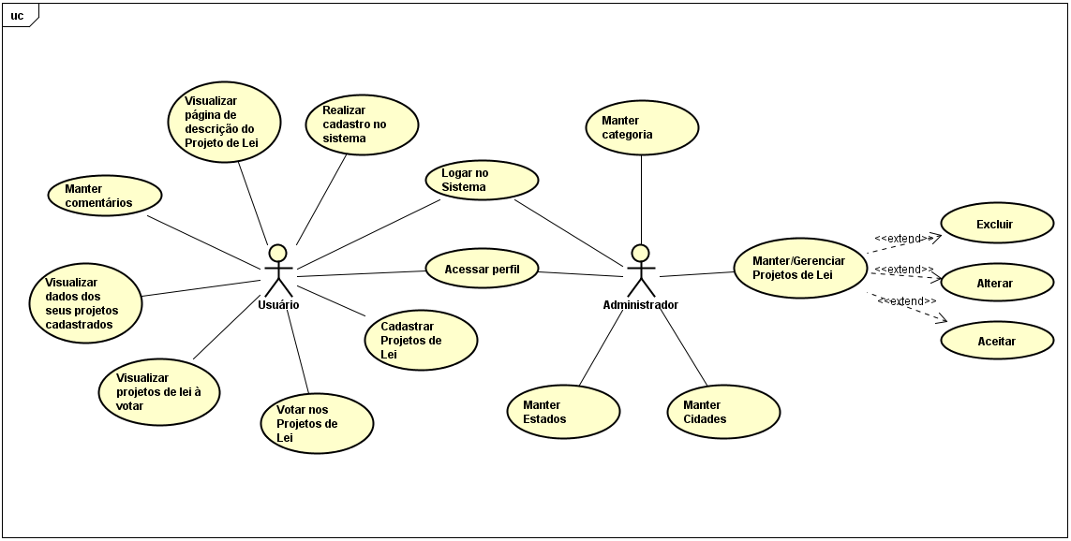

|  |  |  |  |
| --- | --- | --- | --- |
| Identificador | RN021 | | |
| Nome | Limite de voto no projeto de lei por usuário | | |
| Data de Criação | 04/05/2018 | Autor | Isabela Sucharski |
| Versão | 1 | Dependência | RF005 |
| Descrição | Um usuário vota apenas uma vez em um projeto de lei. | | |
|  |  | | |
|  |  | | |